발명의 명칭
차량 운전자를 위한 식당 예약 및 주차 안내, 메뉴 예약, 드라이브스루 기능을 제공하는 챗봇 서비스
발명의 배경
- 기술 분야: 본 발명은 차량 운전자가 식당을 예약하고, 주차 정보를 확인하며, 드라이브스루 서비스를 이용할 수 있도록 돕는 챗봇 서비스에 관한 것이다.
- 배경 기술: 기존의 챗봇 서비스는 텍스트 기반의 정보 제공에 한정되어 있으며, 차량 운전자를 위한 특별한 기능을 제공하지 않는다. 이에 따라 차량 운전자는 새로운 식당을 찾고 예약하며, 주차 정보를 확인하는 데 어려움을 겪고 있다. 또한, 드라이브스루 서비스에 대한 정보 제공도 제한적이다.
발명의 요약
본 발명은 경량화 LLM (sLLM), Open API, 음성 인식 기능을 활용한 차량 운전자를 위한 식당 예약 및 주차 안내, 메뉴 예약, 드라이브스루 기능을 제공하는 챗봇 서비스이다. 본 발명의 챗봇 서비스는 사용자의 음성 명령을 인식하고, 경량화된 LLM을 통해 의도를 파악하며, 다양한 API를 활용하여 정보를 제공한다. 또한, 네이버 지도와 구글 지도에 레고블럭 형태의 Add-On으로 통합되어 수익을 창출할 수 있다.
도면의 간단한 설명
도면 1은 본 발명의 서비스 플로우를 나타낸 도식화 예시이다.
mermaid
graph TD
A[사용자 입력 (텍스트/음성)] --> B[의도 인식 (sLLM)]
B --> C{정보 제공}
C --> D[식당 정보 조회]
C --> E[주차 정보 제공]
C --> F[드라이브스루 정보 제공]
D --> G[지도 상에 시각적 정보 제공 (Open API)]
E --> G[지도 상에 시각적 정보 제공 (Open API)]
F --> G[지도 상에 시각적 정보 제공 (Open API)]
G --> H[예약 처리]
H --> I[응답 생성]
I --> J[경로 안내]
J --> K[피드백 수집]
K --> B[의도 인식 (sLLM)]
발명의 상세한 설명
- 사용자 인터페이스 (UI):
  - 텍스트 및 음성 입력 지원.
  - 위치 기반 지도: 식당 위치 및 주차장 정보를 지도 상에 시각적으로 표시.
  - 드라이브스루 옵션: 드라이브스루 메뉴 및 예약 기능 제공.
- 데이터 관리:
  - 식당 데이터베이스: 식당의 주소, 연락처, 메뉴, 주차 정보 및 드라이브스루 정보 저장.
  - 예약 관리 시스템: 사용자 예약 정보를 안전하게 저장.
- 자연어 처리 (NLP):
  - 의도 인식: 경량화 LLM (sLLM)을 활용하여 사용자의 의도를 파악.
  - 엔티티 추출: 사용자 발언에서 핵심 정보 추출 (예: 식당 이름, 시간, 메뉴).
- 위치 기반 서비스:
  - 지도 연동: 식당 위치와 인근 주차장을 지도 상에 시각적으로 표시.
  - 경로 안내: 식당과 주차장까지의 경로 안내.
  - 드라이브스루 경로 안내: 드라이브스루 경로와 픽업 포인트 안내.
- 정보 제공 기능:
  - 식당 예약: 사용자 요청에 따라 식당 및 드라이브스루 예약 처리.
  - 메뉴 안내: 식당의 메뉴 정보 제공 및 메뉴 예약 처리.
  - 주차 정보: 식당의 주차 가능 여부 및 인근 주차장 안내.
  - 드라이브스루 정보: 드라이브스루 메뉴 및 예약 상태 안내.
- 응답 생성:
  - 정확한 정보 제공: 식당 및 주차, 드라이브스루 관련 정보를 정확하게 제공.
  - 대화형 응답: 자연스러운 대화 형식으로 정보 전달.
  - 시각 자료 제공: 상가 관련 시각 자료(사진, 비디오 등)를 포함한 응답 제공.
- 통합 및 API:
  - 지도 API 연동: 구글 지도, 네이버 지도 등과의 통합.
  - 식당 예약 API 연동: 식당 예약 시스템과의 연동.
  - 드라이브스루 API 연동: 드라이브스루 예약 시스템과의 연동.
- 모니터링 및 분석:
  - 사용자 질문 분석: 자주 묻는 질문 분석 및 답변 개선.
  - 사용자 피드백: 사용자 만족도 조사 및 분석.
- 추가 기능:
  - 리뷰 및 평점: 사용자 리뷰 및 평점 제공.
  - 다국어 지원: 다양한 언어로의 정보 제공.
  - 레고블럭 형태의 Add-On: 네이버 및 구글 지도 상에 레고블럭 형태의 Add-On 기능 제공을 통한 수익 창출.
결론
본 발명의 챗봇 서비스는 차량 운전자가 식당을 예약하고 필요한 정보를 효율적으로 얻을 수 있도록 돕는 종합적인 솔루션이다. 특히, 경량화 LLM (sLLM), Open API, 음성 인식 기능을 활용하여 높은 정확도와 편의성을 제공하며, 네이버 및 구글 지도에 Add-On 형태로 통합되어 수익 창출이 가능하다.
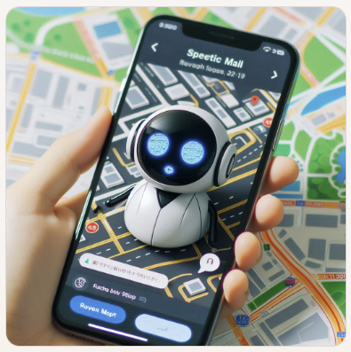
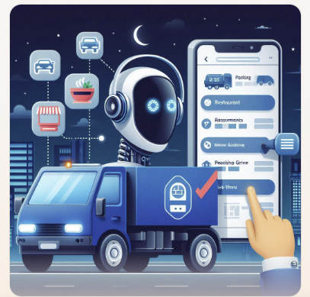
Service flow
차량 운전자를 위한 식당 예약 및 주차 안내, 메뉴 예약, 드라이브스루 기능을 제공하는 챗봇 서비스의 UI/UX 디자인을 위해 주요 화면을 정리해 보았습니다.
1. 홈 화면
- 탐색 바: 홈, 예약, 내 정보, 도움말 등 주요 기능으로 이동할 수 있는 탐색 바.
- 검색 바: 사용자가 식당을 검색할 수 있는 입력 필드.
- 추천 식당: 현재 위치 기반의 추천 식당 목록.
2. 검색 결과 화면
- 지도 화면: 검색한 식당 위치를 지도 상에 표시.
- 식당 목록: 검색 결과에 따른 식당 리스트를 카드 형태로 표시.
- 필터 옵션: 거리, 가격, 리뷰 평점 등으로 결과 필터링.
3. 식당 상세 화면
- 식당 정보: 식당 이름, 주소, 연락처, 영업 시간 등의 기본 정보.
- 메뉴: 이미지와 함께 제공되는 메뉴 리스트.
- 리뷰: 사용자 리뷰와 평점.
- 주차 정보: 주차 가능 여부 및 인근 주차장 정보.
- 드라이브스루 옵션: 드라이브스루 가능 여부 및 메뉴 예약 기능.
4. 예약 화면
- 예약 정보 입력: 날짜, 시간, 인원 수 입력 필드.
- 메뉴 선택: 예약 시 선택할 메뉴 리스트.
- 예약 확인: 예약 정보를 확인하고 예약 버튼 클릭.
5. 경로 안내 화면
- 지도 경로: 현재 위치에서 식당까지의 경로를 지도 상에 표시.
- 드라이브스루 경로: 드라이브스루 경로와 픽업 포인트 안내.
- 음성 안내: 음성으로 경로 안내.
6. 피드백 화면
- 만족도 평가: 사용자가 서비스를 평가할 수 있는 별점 시스템.
- 리뷰 작성: 텍스트 필드를 통해 리뷰 작성 가능.
- 개선 의견 제출: 서비스 개선을 위한 사용자 의견 제출.
이러한 UI/UX 요소들을 통합하여 사용자에게 직관적이고 효율적인 서비스 경험을 제공할 수 있습니다. 각 화면은 사용자 중심으로 설계되어 있으며, 음성 인식 기능과 경량화 LLM (sLLM)을 활용하여 사용자 요청에 빠르게 응답할 수 있도록 합니다.

[신형철이사] [오후 2:51] 네네
[정규홍] [오후 2:57] 네이버같은 지도기반 sLLM + ai챗봇 서비스 컨셉이에요
[신형철이사] [오후 2:58] 네
[정규홍] [오후 2:59] 지도상에 표출된 poi (상가나 병원, 카페 등) data를 활용 sLLM 개념기술로 대화형 챗봇 서비스를 통해 직관적인 정보 교환하게 해주는겁니다
[정규홍] [오후 3:00] 우선 타깃시장은 자동차에서 카페 선택후 챗봇을 통해 방문예정지의 주차 예약, 카페예약 등 정보를 취득, 서비스로 바로 연결시켜주는거죠
[정규홍] [오후 3:01] 향후 sLLM chatbot agent api를 플랫폼 구독형태로 네이버나 구글에 서비스 넣고, 로봇 시장까지 진입
[신형철이사] [오후 3:02] 진지하게 살펴보겠습니다.!!
[정규홍] [오후 3:02] 우선 개념모델 프로토타입을 만드는것으로 중기부 초격차 지원사업에 도전

